|  |  |  |
| --- | --- | --- |
| Algoritmo | Parametros | Cantidad de Clusters |
| DBScan | eps = 0.5 min_samples= 5 | 0 |
| eps = 0.5 min_samples =2 | 3 |
| eps = 150, min_samples = 4 | 19 |
| MeanShift | Default | 12 |

Se comienza utilizando PCA con el fin de disminuir la cantidad de dimensiones de cada imagen, sin alterar de manera significativa el estudio de estas. El algoritmo deja afuera las dimensiones con menor importancia (en términos de varianza) y nos deja para estudiar las 50 principales dimensiones, logrando que los cálculos y gráficos sean bastante más fáciles de realizar.

|  |  |  |
| --- | --- | --- |
| Algoritmo | Parametros | Silhouette score |
| Kmeans | K=10 | 0.0540114168266 |
| K=20 | 0.0540319770445 |
| K=30 | 0.0550646632473 |
| DBScan | eps = 0.5 min_samples= 5 | Indefinido |
| eps = 0.5 min_samples =2 | -0.100149531082 |
| eps = 150, min_samples = 4 | -0.194101650753 |
| MeanShift | Default | 0.215734653618 |

Si bien se observa en la tabla que MeanShift tiene un valor bastante más alto de Silhouette score que Kmeans, al analizar los gráficos de ambos llegamos a la conclusión de que Kmeans, con K=20 es el mejor algoritmo para generar los clusters.

Gráficos de Kmeans con K=20 y MeanShift respectivamente:

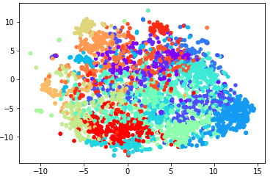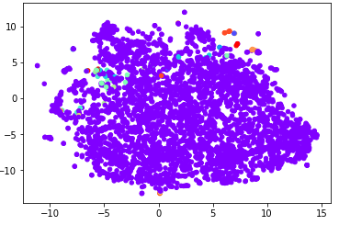

Como se observa, Meanshift genera un cluster que contiene a la mayoría de las imágenes y 11 clusters con una sola imagen. Por esta misma razón tiene un silhouette score tan alto, pero evidentemente no es lo que buscamos. Por otro lado, Kmeans con K=20 nos muestra algo bastante más razonable en términos de clustering.

Los clusters seleccionados toman en consideración distintas características de las imágenes, tales como:

- El estilo de pintura:

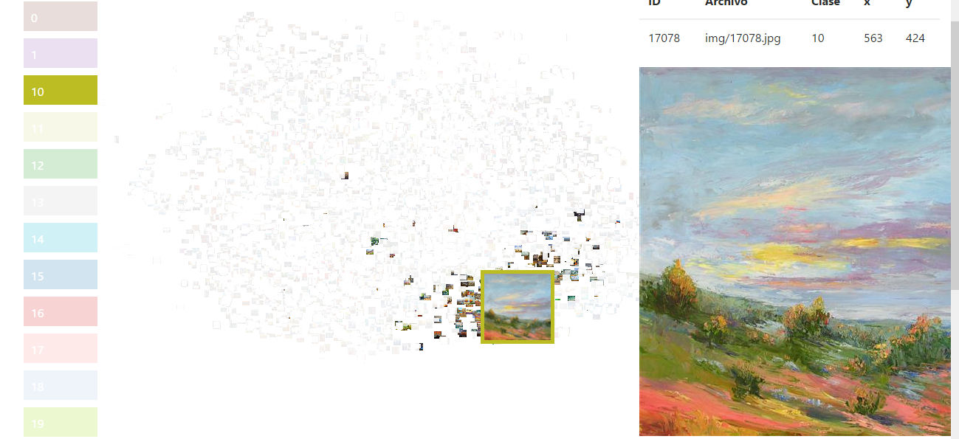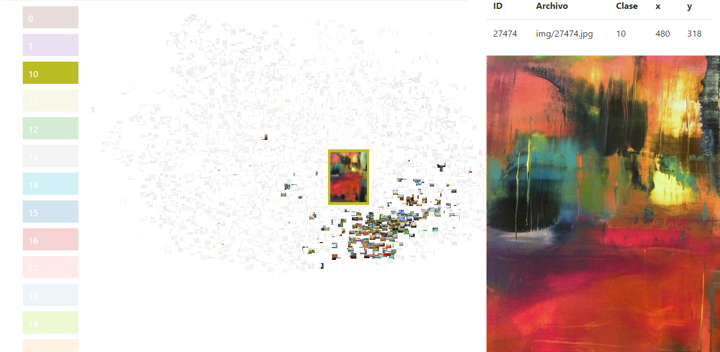

* La presencia de ciertas figuras (como mujeres o siluetas):

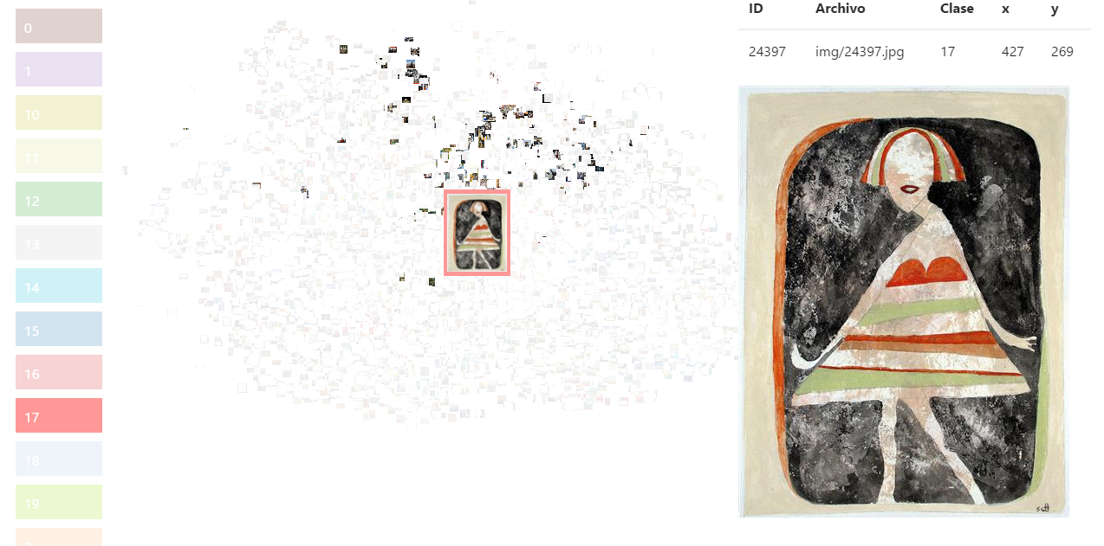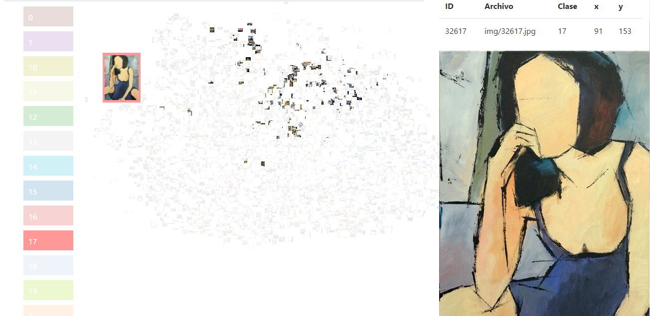

* Repetición de formas:

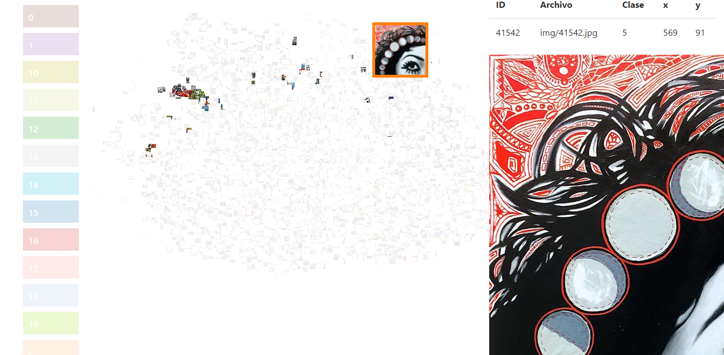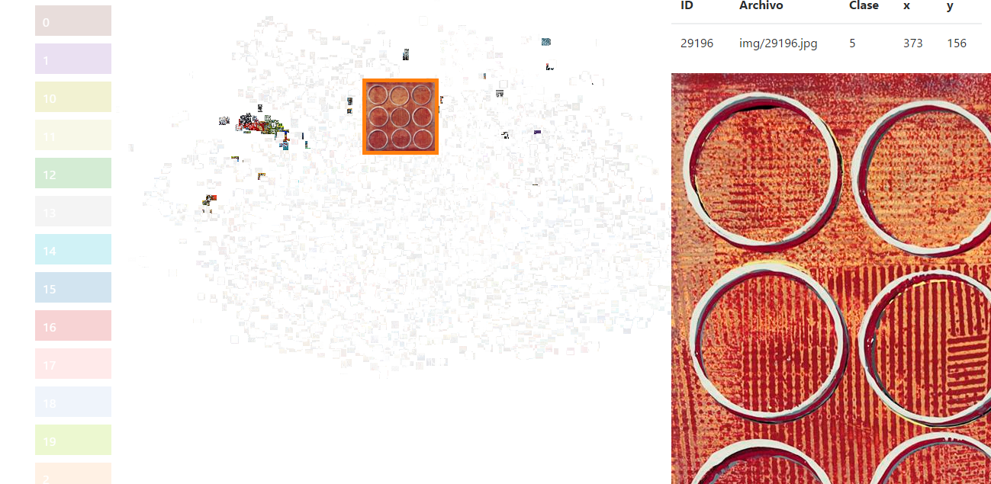

Se observa que los clusters se generaron a la mezcla de características como estas, sumadas a otras como colores, tipos de formas y diferenciación entre fotos y pinturas. De esta manera, ciertas imágenes que comparten algunas de estas características son clasificadas en los mismos clusters.